**Кемсиюртовская СОШ**

**Учитель матем.: Магамадова Дж.В.**

Цели и задачи:

развитие интереса к математике;

развитие логического мышления, быстроты реакции, внимания;

воспитание чувства ответственности, коллективизма и взаимопомощи;

применение навыков счёта, развитие умений взаимопроверки, совершенствование умений рационально планировать свою деятельность;

восприятие математики через мир песен, стихов, рисунков, пословиц и поговорок.

*-Задача сегодня не очень простая-*

*Играя учить и учиться играя.*

*Но если с учебой сложить развлеченье:*

*То праздником станет любое ученье!*

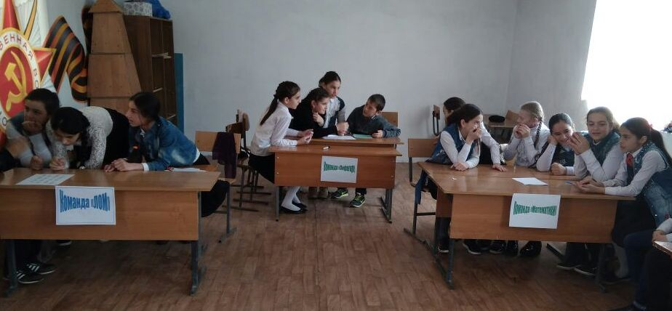

***1-конкурс «Оживи пословицу».***

Каждой команде достается по три пословиц, текст которых содержит цифры или числа. Эти пословицы необходимо «оживить», то есть,без слов с помощью мимики, жестов и движений изобразить ее так, чтобы ваша команда догадалась что эта за пословица. Каждая отгаданная пословица приносит команде 5 баллов.

1. Семь раз отмерь, один раз отрежь.
2. Семеро одного не ждут.
3. Не имей сто рублей, а имей сто друзей.
4. Один пашет, а семеро руками машут.
5. Плакать в три ручья.
6. Одна голова хорошо, а две лучше.

***2-конкурс «Кто больше».***

Каждая команда по очереди называет имена песен, фильмов, сказок, передач и т.д. в названии которых есть числа или цифры. Команда которая за которой «останется последнее слово» выигрывает конкурс и получает 5 баллов.

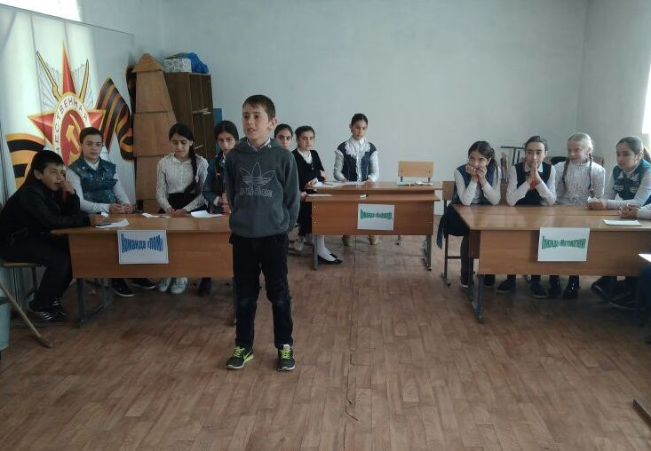

***3-конкурс «Термины».***

Задача игроков назвать как можно больше математических терминов начинающихся на буквы «Д» и «С». Команде идущей вперед дается право выбора. Команде с наибольшим количеством баллов присуждается 5 баллов.

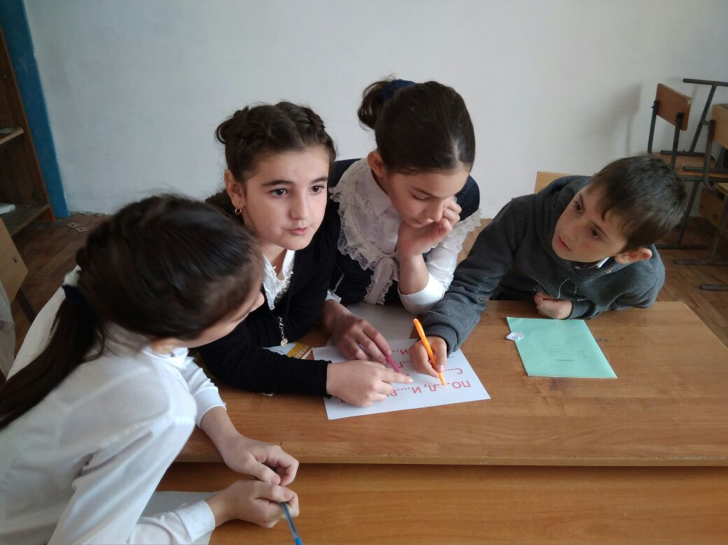

***4-конкурс «Шарады».***

Вместо многоточий поставить цифру, чтобы получилось слово. За правильно угаданную шараду 1 балл.

1-я команда : По2л,и100рия,7я,с3ж,пи100лет,100лб,100г,3котаж,о5,и100к.

2-я команда: Р1а,40а,про100р,ви3на,те100,с3жка,сви100к,3буна,1очество,3тон.

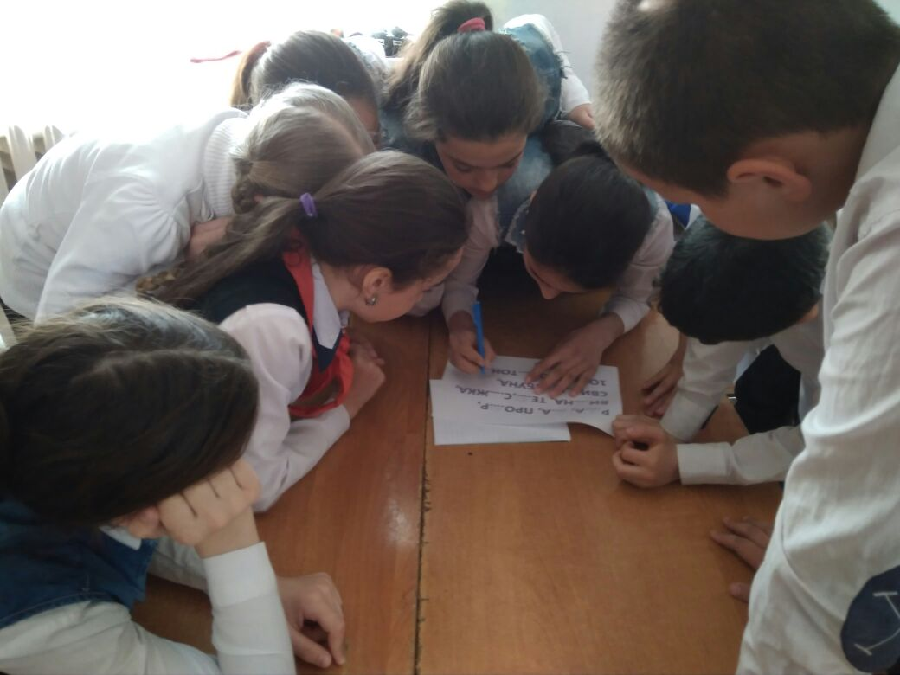

***5-конкурс «Ребусы».***

Каждой команде достается по 5 ребусов. За каждый правильно угаданный ребус 2 балла.

***6-конкурс «Конкурс капитанов».***

Этот конкурс дает капитанам спасти свою команду. Каждому капитану задается по 5 вопросов. Каждый правильный ответ дает команде 5 баллов. Вопросы задаются по очереди и по одному.

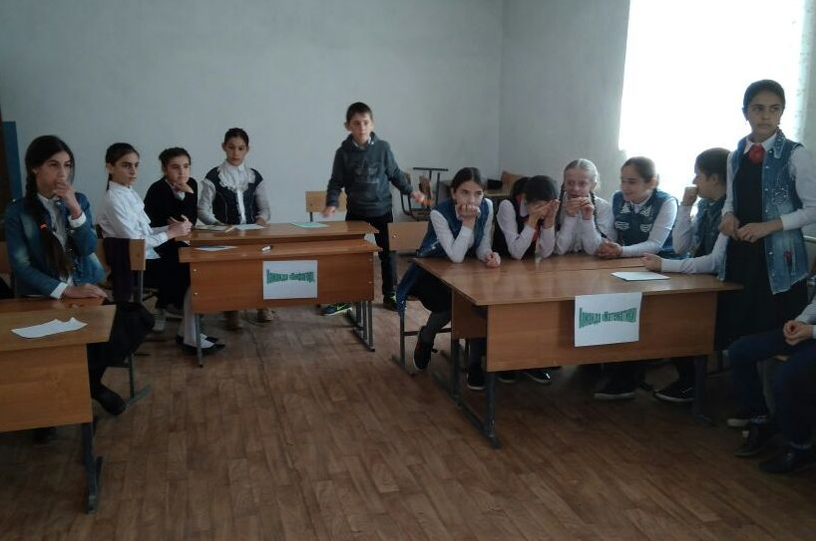

1. Двое прошли – три гвоздя нашли. Следом четверо пройдут- сколько гвоздей найдут? (6)
2. Число ног паука (8) умножить на количество пальцев на одной руке у человека (5).
3. Любимую оценку ученика умножить на самое наименьшее двузначное число.(5*10=50)
4. На черно-белой фотографии черный цвет составляет 80%. Эту фотографию увеличили в 3 раза. Какой процент составляет белый цвет на увеличенной фотографии.(20%).
5. Какое число нужно увеличить в 15 раз и получить 15. (1).
6. Периметр это -… (сумма длин всех сторон многоугольника).
7. Чтобы найти площадь -… (надо длину умножить на ширину).
8. Что больше : 1ч20мин. или 80мин.? (одинаково).
9. Сколько концов у пяти с половиной палок? (12).
10. Что больше: произведение всех цифр или их сумма? (сумма)

Итоги жюри.